Temat dnia dzisiejszego: „Segregujemy odpady”

Cele:
- Nabywanie sprawności ruchowej i zwinności
- Wdrażanie do utrzymywania porządku
- Zapoznanie z ekologicznym sposobem wyrzucania śmieci (segregacja odpadów, umiejętność rozróżniania kolorów pojemników na odpady)

Propozycje do realizacji tematu:
- Zestaw ćwiczeń ruchowych
  - „Rakieta” – dziecko klaszcze wolno w ręce i tupie, jednocześnie pochylając się raz w lewą, raz w prawą stronę. Potem coraz bardziej przyspiesza tempo klaskania i tupania. Obraca się. Szybko uderza dłońmi w kolana. Wybraną dłonią zatacza kółka przed nosem i jednocześnie „bzyczy”. Podskakuje, wyciąga ręce do góry z okrzykiem: Hura!!! (rakieta wystartowała). Zabawę można powtórzyć.
  - „Orbity” – tor przeszkód z elementami gimnastycznymi. Dziecko startuje
z wyznaczonej linii w pozycji raczka, dochodzi do określonego punktu, wykonuje tam dwa przysiady z woreczkiem na głowie, następnie zmierza na czworakach do mety (tor przeszkód przygotowuje rodzic z dostępnych przedmiotów).
  - „Deszcz meteorytów” – rodzic rozdaje paski krepiny. Dziecko potrząsa, wymachuje krepiną w rytm dowolnej melodii. Najpierw trzyma paski krepiny raz w jednej, raz w drugiej dłoni. Następnie wykonuje taniec cheerleaderek / cheerleaderów według własnych pomysłów.
  - „Powrót na ziemię” – dziecko kładzie się na plecach i turla po dywanie.

- „Robimy porządki” – zapoznanie z treścią wiersza.
Robimy porządki
autor nieznany

Wszystkie dzieci, nawet duże
posprzątają dziś podwórze.
A dorośli pomagają,
śmieci w workach wyrzucają.
Pierwszy worek jest zielony, (rodzic kładzie na dywanie zielony worek, a obok szklany przedmiot)
cały szkiełkiem wypełniony.
W żółtym worku jest bez liku (rodzic kładzie na dywanie żółty worek, a obok plastikowe butelki)
niepotrzebnych już plastików.
A niebieski worek – wiecie – (rodzic kładzie niebieski worek, a obok papierowe opakowanie)
papierowe zbiera śmieci.
My przyrodę szanujemy,
śmieci więc segregujemy.
Z ekologią za pan brat
mama, tata, siostra, brat.
Siostra, mama, tata, brat.

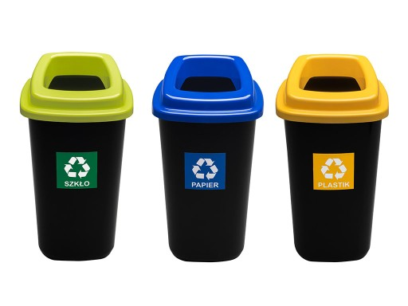

3. Dla chętnych – karta pracy.
